# Représentativité :

## Représentativité par sexe :

**Répartition des effectifs par sexes :**

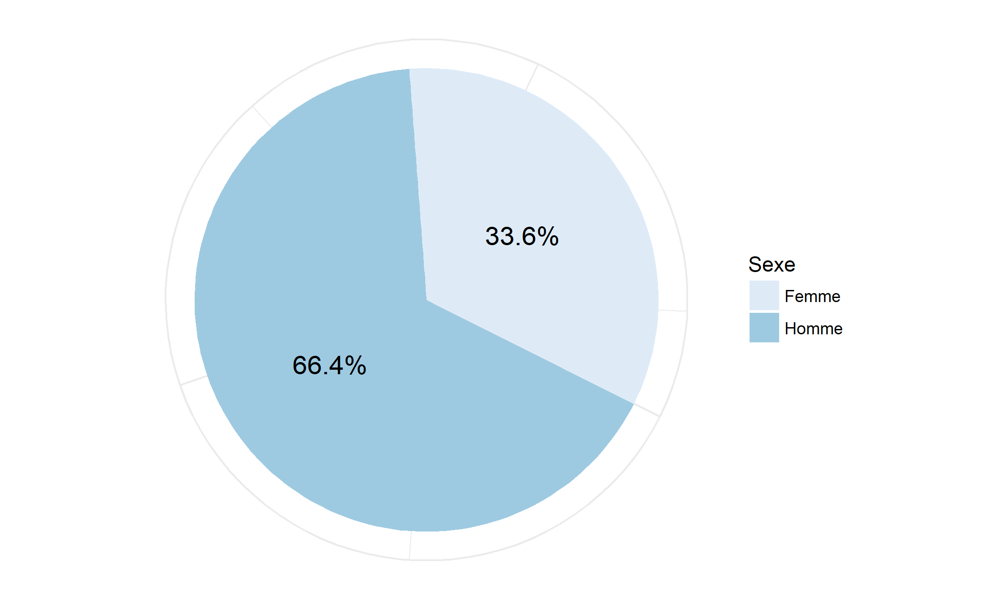

En se basant sur les données de la source « http://www.letudiant.fr/palmares/palmares

-des-ecoles-d-ingenieurs/telecombretagne-

brest.html», on réalise que le taux de fille à l’IMT-Atlantique est de 25%.

Ainsi, on peut observer la représentativité :

|  |  |
| --- | --- |
| Sexe | Représentativité |
| Femme | 134.4% |
| Homme | 80.54% |

Nous constatons donc que la population des filles est surreprésentée par rapport à celle des garçons.

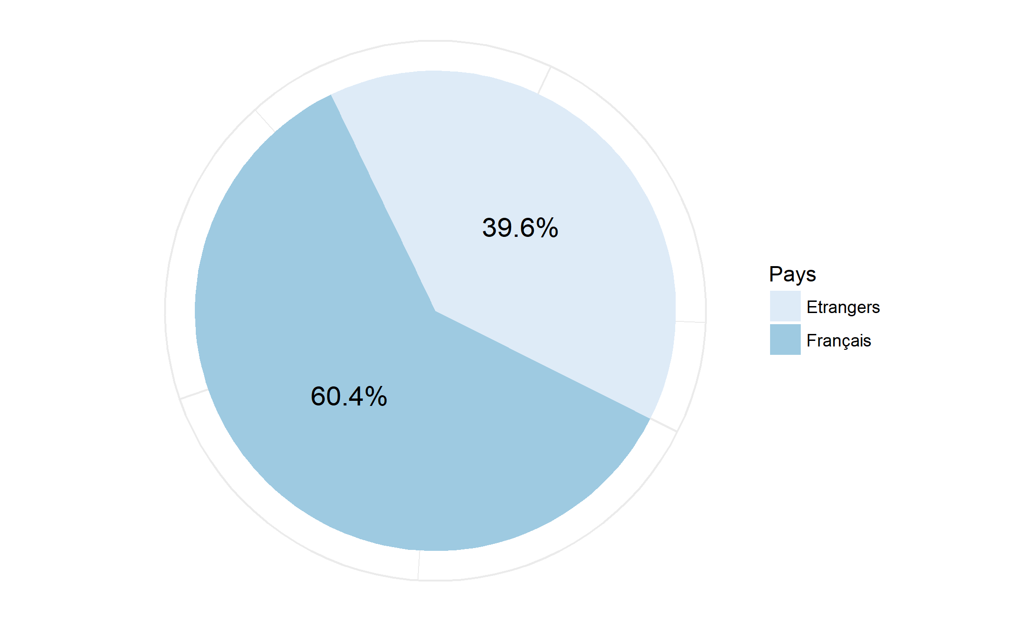

En effet, elle ne représente que 25% des effectifs de l’école alors qu’elle est représentée dans notre échantillon par une proportion de 33.6%. Les garçons sont alors moins intéressés, puisque leurs participation ne représente pas la population réelle.

**Répartition des effectifs par origines :**

En se basant sur les données de la source « http://www.letudiant.fr/palmares/palmares

-des-ecoles-d-ingenieurs/telecombretagne-

brest.html», on réalise que le taux des étrangers à l’IMT-Atlantique est de 42,2%.

On peut observer la représentativité :

|  |  |
| --- | --- |
| Origines | Représentativité |
| France | 93.83% |
| Autre | 104.5% |

Les effectifs dans ce cas sont bien représentés puisque notre échantillon est presque égal à la population réelle en termes de proportion. Et les étrangers et les français ont répondu au questionnaire avec les proportions attendues.

**Représentativité des filles pays et origines**:

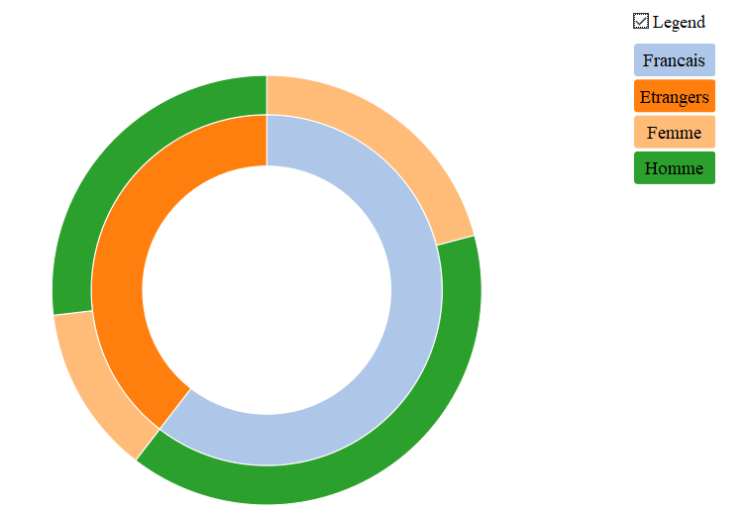

|  |  |
| --- | --- |
| Représentativité | Filles |
| Française | 138.8% |
| Etrangères | 128.3% |

La sur-représentativité des filles est due à la fois à la participation des filles étrangères et françaises.